淡江時報 第 950 期
背包客連美恩 自助旅行分享
學聲大代誌
「Be true to yourself！」英語會話社於2日邀請到以「我睡了 81個人的沙發」一書，進入誠品書店暢銷榜並榮獲台北國際書展非小說組首獎作家連美恩，蒞校演講，吸引約120人聆聽。

連美恩幽默地分享旅程中的奇聞趣事。經14個月的沙發衝浪之旅，遊歷捷克、維也納、伊斯坦堡等地，她說：「最大的收穫是學會聆聽內心的聲音，並發覺世界的多樣性。」想從事沙發衝浪的大傳二盧怡珍表示，沙發衝浪能有不同的生活體驗，這是跟團旅遊所無法體會的。（文／陳羿郿、攝影／姜智越）
2014/12/08

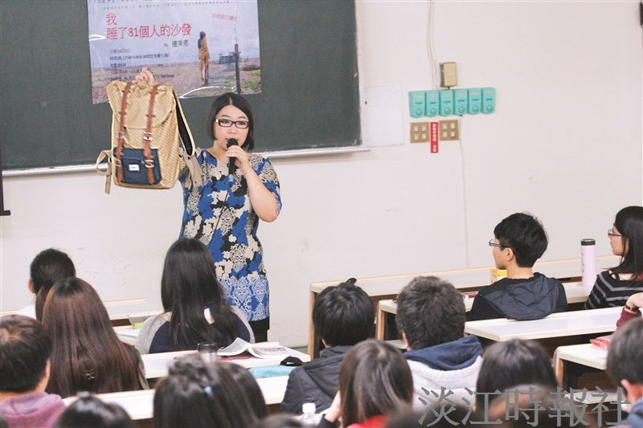
「Be true to yourself！」英語會話社於2日邀請到以「我睡了 81個人的沙發」一書，進入誠品書店暢銷榜並榮獲台北國際書展非小說組首獎作家連美恩，蒞校演講，吸引約120人聆聽。（攝影／姜智越）

